Ұзақ мерзімді жоспар бөлімі:  8.3A Аудандар |  |  |  | Мектеп: №39 «Қызылөзек» орта мектебі
Күні: 10.03.20 |  |  |  | Мұғалімнің аты-жөні: Ермағанбетова П
Сынып: 8
Сабақ тақырыбы |  | Төртбұрыштар мен үшбұрыштардың аудандары (15 сағ, 14 - сабақ)
Осы сабақта қол жеткізілетін оқу мақсаттары (оқу бағдарламасына сілтеме) |  | 8.1.3.11 – параллелограммның, ромбтың ауданы формулаларын қорытып шығару және қолдану;  8.1.3.12 – үшбұрыштың ауданы формулаларын қорытып шығару және қолдану;  8.1.3.13 – трапецияның ауданы формулаларын қорытып шығару және қолдану;
Сабақтың мақсаттары |  | Оқушылар:  - трапеция ауданының формуласын қорытып шығарады;  - трапеция ауданының формуласын есептер шығаруға қолданады.
Ойлау дағдылары |  | Білу, түсіну, қолдану, талдау
Бағалау критерийлері |  | - Трапецияның түрін ажыратады;  - Трапецияның ауданының формуласын қорытып шығарады;  - формуланы есептер шығаруда қолданады.
Тілдік мақсаттар |  | Пәнге қатысты лексика және терминология:  Тік бұрышты трапеция, тең бүйірлі трапеция, катет, гипотенуза, тік бұрышты үшбұрыш, төртбұрыш, төртбұрыш аудандары, катеттердің квадраттарының қосындысы, тік бұрыш, биіктік, трапецияның орта сызығы.  Диалогқа/жазылымға қажетті тіркестер:  - Қандай геометриялық фигураны трапеция деп атаймыз?  - Трапецияның өмірде кездесуіне қандай мысал келтіре аламыз?  - Трапецияның ауданын есептеуде қандай параметрлері қолданылады?
Құндылықтарды дарыту |  | Индустрияландыру мен инновацияларға негізделген экономикалық өсу – ғимараттарды әсемдеу үшін
Пәнаралық байланыс |  | Бейнелеу өнері – фигуралар суреттерін салу барысында;  Көркем еңбекте - киім пішу және оның сұлбасын салуда;  Физика – үдемелі қозғалыс кезінде жүрген жолды анықтау.
Бастапқы білім |  | параллелограммның, ромбтың, үшбұрыштың ауданы
Сабақ барысы:

Сабақтың жоспарланған кезеңдері | Сабақтағы жоспарланған іс-әрекет |  |  |  |  | Ресурстар
Сабақтың басы  8 – 10 мин | I. Ұйымдастыру кезеңі.  Мұғалім оқушылармен сәлімдесіп, түгендеп, олардың сабаққа дайындығын тексереді. Оқушылар «Үшбұрыш», «Тік бұрышты үшбұрыш», «Шаршы», «Тіктөртбұрыш», «Паралеллограм», «Ромб» топтарына сұрақтар арқылы бөлінеді.  II. Өткен материалды қайталау. «Миға шабуыл» әдісі Мұғалім оқушылармен жаңа тақырыпты меңгеру үшін қажетті ұғымдарды қайталайды. Мұғалім оқушыларға келесі тапсырмаларды ұсынады:  «Геометриялық фигуралардың аудандары»  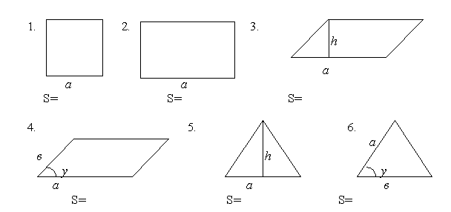  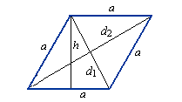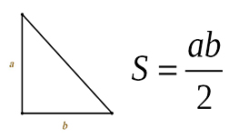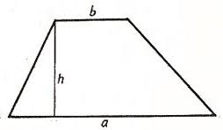  III. Сабақ мақсатын қою.  «Геометриялық фигуралардың аудандары» бойынша оқушылар алдыңғы білімдеріне шолу жасап, берілген геометриялық фигуралардың аудандары калай анықталатынын айтады.  Оқушыларды бағалау сұрақ-жауап арқылы жүзеге асады.  Қандай геометриялық фигураның ауданын анықтай алмайсыздар?  Сабақтың мақсаты анықталады. |  |  |  |  | Оқулық  Геометрия.  8 – сынып  Ә.Н. Шыныбеков  Атамұра, 2018  83-87 беттер аралығы
Сабақтың ортасы  20 мин | IV. Жаңа тақырыпты меңгеру.  Содан соң оқушылармен бірлесіп формуланы «Борт журналы» әдісі арқылы дәлелдейді.  Бүгінгі сабақ тақырыбына сәйкес геометриялық фигура «Трапеция» жайлы не білеміз? Трапецияның ауданын геометриялық фигуралардың қосындысы арқылы анықтауға бола ма? Немесе трапецияға ғана тән ерекше параметрлерді қолдану қажет пе?  Берілген тақырып бойынша бұрыннан білгенім Болжамдар Мәтінді оқып жаңадан білгенім Тың ақпараттар  Трапецияның ауданын геометриялық фигуралардың қосындысы арқылы анықтауға бола ма? Немесе трапецияға ғана тән ерекше параметрлерді қолдану қажет пе?  Ұсынылған болжамдарды дәлелдеу мақсатында топтық жұмыс жүргізіледі.  Топтық жұмыс.  Практикалық жұмыс (әр түрлі трапециялар әр топқа таратылады. Әр топ өзіне түскен трапецияның ауданын тіктөртұрыштың, үшбұрыштың аудандарын қолдану арқылы қорытып шығарады)  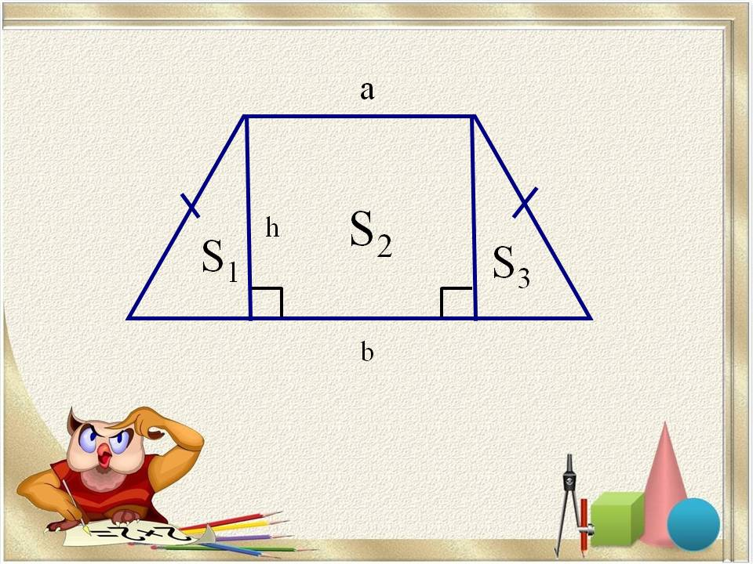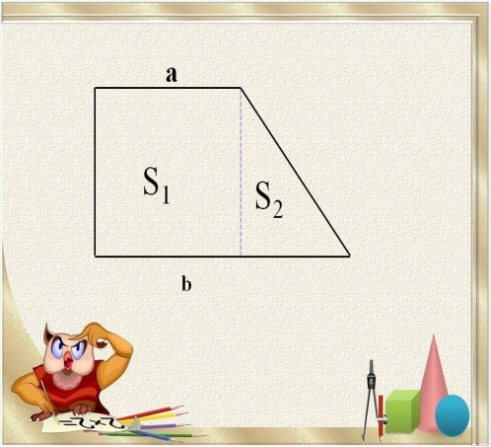  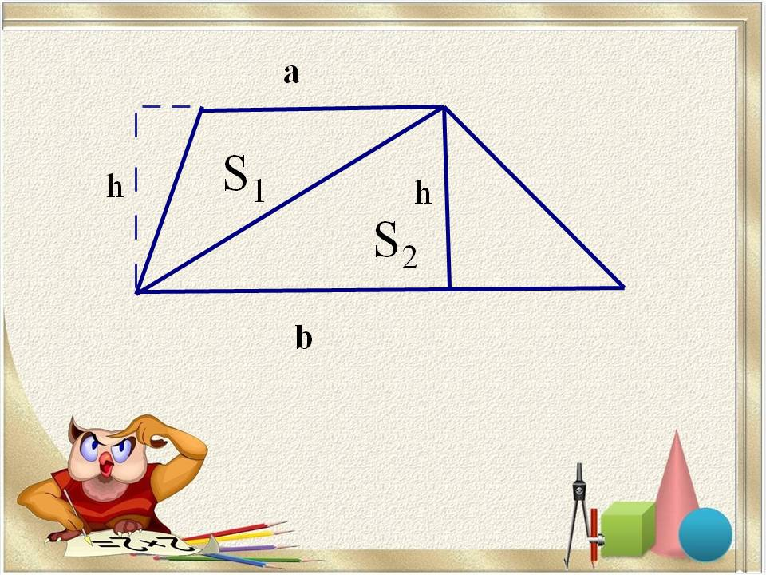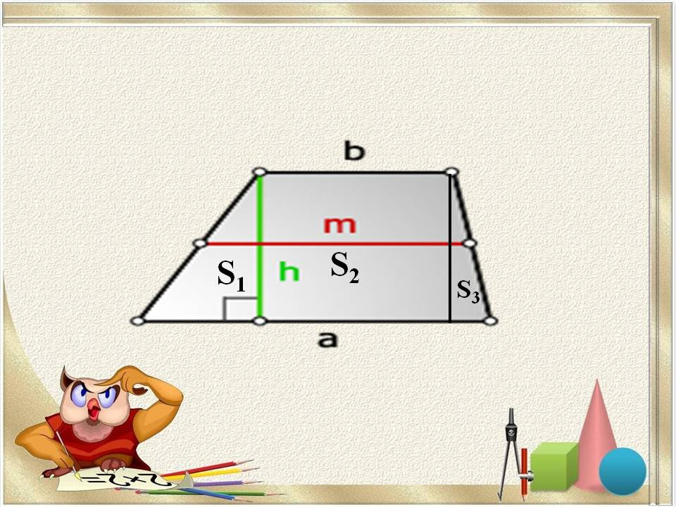  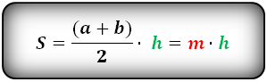  Видео Bilimland.  Видео арқылы бүгінгі тақырыпты тұжырымдайды.  Трапецияның ауданын оның табандары мен биіктігі арқылы табу;  Трапецияның ауданын оның биіктігі мен орта сызығы арқылы табу.  «Борт журналындағы» жаңадан білгенім бағанын толтыру арқылы оқушылардан кері байланыс алынады.  V. Білімді бекіту. Тақтамен жұмыс.  Оқулықпен жұмыс.  № 3.22 (А деңгейі) Кестені толтырыңыз.  Кестені толтыру барысында оқушылар бір белгісізі бар сызықтық теңдеу арқылы трапецияның ауданының формуласынан трапецияның үлкен табанын, кіші табанын және биіктігін табады.  №3.38 (В деңгейі)  Көршілес екі кіші қабырғаларының әрқайсысы 6 см, үлкен бұрышы 135⁰ болатын тік бұрышты трапецияның ауданын табыңдар.  Қандай геометриялық фигураны тік бұрышты трапеция деп атаймыз?  Тік бұрышты үшбұрыштардың бұрыштарына байланысты қай қасиетін пайдаланамыз?  Трапецияның ауданын қай тәсілмен есептейміз?  Мұғалім оқушылардың жұмысын сұрақ-жауап бойынша бағалайды.  Тақта арқылы өзін-өзі бағалайды.  Жұптық жұмыс  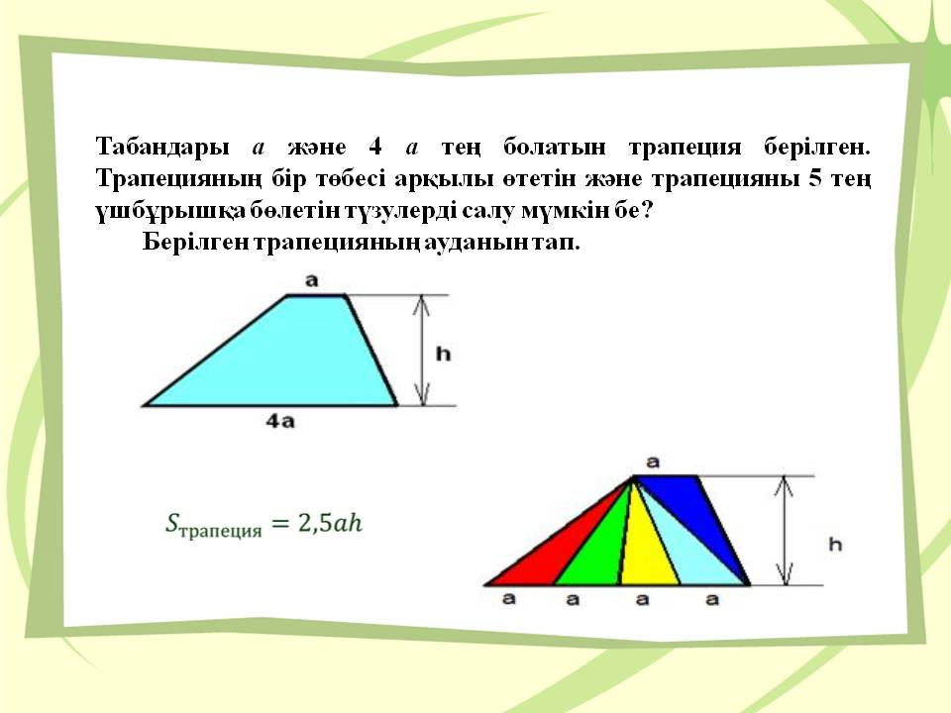  Жауабы:  Берілген трапецияны тең қандай геометриялық фигураларға бөлеміз?  Әр топтағы жұптар бірін-бірі бағалайды. |  |  |  |  | Видео  https://bilimland.kz/kk/courses/math-kz/geometriya/planimetriya/tortburyshtar/lesson/tik-tortburyshtyng-parallelogramnyng-zhane-trapecziyanyng-audany  Геометрия 8-сынып  Ж. Қайдасов Алматы, «Мектеп» 2016
Сабақтың соңы  10-12 мин | VI. Сабақты қорытындылау.  Қалыптастырушы тапсырмалар  Мұғалім сабақ мақсатына қайта оралып, олардың жетістік деңгейін талқылайды. «Борт журналы» Тың ақпараттар бағанына оқушылар сабақ барысындағы өзіне түйген ақпараттарын жазады.  Оқушылардың сабақтың мақсатына жеткендігін айқындау үшін қалыптастырушы тапсырма ұсынады. Әр бала жеке жұмыс ретінде орындайды.  1-тапсырма  Трапецияның табандары 28см және 11 см, бүйір қабырғалары 25 см және 26см. Трапецияның ауданын табыңыз.  Дескриптор Балл  трапецияның кіші табанындағы төбелерінен үлкен табанына екі жақтан биіктік түсіреді 1  пайда болған тікбұрышты үшбұрыштардың трапецияның үлкен табанында орналасқан катеттерін айнымалы арқылы өрнектейді 1  биіктіктерді айнымалылар арқылы өрнектеп теңестіреді 1  теңдеуді шешеді 1  трапецияның биіктігін табады 1  трапецияның ауданын табады 1  Трапецияның ауданын табу үшін қай параметрі жеткіліксіз, оны табу қалай жүргізілді?  Әр оқушы дескриптор арқылы өзін-өзі бағалайды.  Үйге тапсырма №3.39 |  |  |  |  | Қалыптастырушы бағалауға арналған  тапсырмалар жинағы  Геометрия  8-сынып
Саралау –оқушыларға қалай көбірек қолдау көрсетуді жоспарлайсыз? Қабілеті жоғары оқушыларға қандай міндет қоюды жоспарлап отырсыз? |  |  | Бағалау – оқушылардың материалды меңгеру деңгейін қалай тексеруді жоспарлайсыз? |  | Денсаулық және қауіпсіздік техникасының сақталуы
Сабақтың басы «Миға шабуыл» әдісі бойынша «Геометриялық фигуралардың аудандары» сызбасынан оқушылар алдыңғы білімдеріне шолу жасап, берілген геометриялық фигуралардың аудандары калай анықталатынын айтады.  Қандай геометриялық фигураның ауданын анықтай алмайсыздар?  Сабақтың мақсаты анықталады.  Дереккөздерін саралау.  Жаңа тақырыпты меңгеруде оқушылар «Борт журналын» толтырады. Трапецияның ауданының формуласын қорытып шығару үшін оқушыларға практикалық жұмыс ұсынылады. Оқушылардың білімін нақтылау үшін видеотүсіндірме ұсынылады.  https://bilimland.kz/kk/courses/math-kz/geometriya/planimetriya/tortburyshtar/lesson/tik-tortburyshtyng-parallelogramnyng-zhane-trapecziyanyng-audany  Тапсырманы саралау. Оқулықта А деңгейінде 1 есеп, В деңгейінде 7 есеп берілген. Сабақ барысында А деңгейінен 1 есеп, В деңгейінен 1 есеп қарастырылады.  Жұптық жұмысқа қосымша кітаптан жоғары ойлау деңгейіндегі есеп ұсынылады. Жұпта күшті және әлсіз оқушы немесе екі орташа оқушы болуы алдын ала құрымдалады. Бұл тапсырмаға кері байланыс сұрақ-жауап бойынша жүргізіледі.  Сабақ соңында оқушыларға қалыптастырушы тапсырма беріледі. Тапсырма дескриптор арқылы бағаланады. |  |  | Уақытты тиімді пайдалану мақсатында үй тапсырмасы сұрақ-жауап әдісімен бағаланады.  Топтық жұмыс кері байланыс сұрақтары арқылы бағаланды.  Оқулықпен жұмыс тақта арқылы өзін-өзі бағалайды.  Әр топтағы жұптар бірін-бірі бағалайды. Оқушылардың бүгінгі сабақты меңгеру деңгейін білу үшін қалыптастырушы бағалау жұмысы алынды.  Қалыптастырушы бағалауды бүкіл сынып орындайтын болғандықтан және тапсырмалардың барлығы бір оқу мақсатын анықтайтындықтан дескриптор пайдаланылды. Оқушылар өзін- өзі бағалады. |  | Сабақ барысында сызу құралдарын қолдануда қауіпсіздік ережелерін қадағалау. Оқушылардың тік отыруын қадағалау.

